のとぎゅうハンバーグ
ひじきサラダ
めったじる
ごはん
ぎゅうにゅう

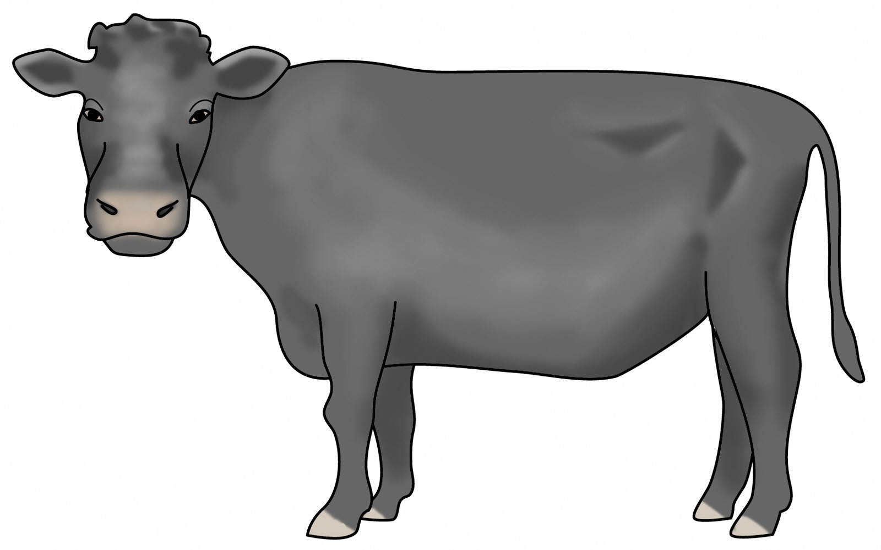

能登牛とは?
「能登牛銘柄推進協議会」が作成した以下の基準をクリアした石川県のブランド牛。
基準1.黒毛和牛(血統が明確であるもの)
のとうし?のとぎゅう?呼び方について
牛の正式名称は、「のとうし」です。
牛肉になったら呼び名は「のとぎゅう」になるそうです。
基準2.石川県内が最終飼養地で、石川県内での飼養期間が最長
基準3.肉質等級は、A３以上またはB３以上

能登牛のおいしさについて
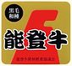
肉質はきめ細やかで、上品な脂が特徴です。能登牛は、おいしさの決め手となる「オレイン酸」が多く含まれており、和牛のオリンピックとも呼ばれる「第９回全国和牛能力共進会」で特別賞を受賞しました。とろけるような食感が特徴です。

能登牛メニュー
能登牛のひき肉を使ったビーフハンバーグです。
給食センターでひとつひとつ丸めてつくりました。
能登牛のコクやうまみを
味わってください。

